INFORME DE GUÍA PRÁCTICA

- PORTADA
Tema: APE 5. Fase 1 · Del boceto a la interfaz web adaptable (HTML5, CSS Mobile-First e interacción) – Entrega
Unidad de Organización Curricular: PROFESIONAL
Nivel y Paralelo: Quinto - A
Alumnos participantes: Lagua Flores Henry Daniel
Cobos Taco Alison Marcela
Cevallos Goyes Melany Saleth
Ramos Jacome Carlos Giovanni
Asignatura: Interacción Humano Computador
Docente: Ing. Mg. José Caiza

Repositorio de GitHub (código HTML/CSS/JS y docs/proyecto.md): https://github.com/Hlagua/APE5_IHC
Proyecto del grupo: Usability Test Dashboard 2.0 · pantalla «Bitácora de observaciones» (/dashboard/test-plan/record). Pantalla transformada en clase: boceto A «Elige tu taller» (caso Aula Abierta), publicada en src/index.html, src/estilos.css y src/reserva.js.
1. Ficha de aplicación del proyecto
Actor | Tarea | Dato decisivo | Acción principal | Estado final
Moderador/a de la prueba | Registrar cómo le fue a un participante en una tarea | Éxito, tiempo (s) y número de errores | Agregar al backlog | Hallazgo agregado al backlog y confirmado en role="status"
Estudiante (caso de clase) | Reservar un taller | Horario y lugar | Reservar un lugar | Reserva confirmada y cupo descontado

Requisito (RF-OBS-01): el moderador debe registrar por cada participante y tarea el éxito, el tiempo y los errores observados, y enviar el hallazgo al backlog sabiendo si el envío se completó o falló.
Regla de negocio: las métricas de una observación no pueden ser inválidas: un número de errores negativo se corrige a 0 y un tiempo menor que 1 s se corrige a 1 (handleObsChange en ObservationRecordPage.tsx). «Errores» es obligatorio.
Criterio de aceptación medible: al escribir −3 en «Errores» el valor queda en 0, y al escribir 0 en «Tiempo (s)» queda en 1, en 5 de 5 intentos (100 %); el backlog contiene 0 observaciones con errores < 0 o tiempo < 1.
Decisión HCI justificada: en móvil la tarjeta (dato decisivo + acción) y el resumen (estado + cancelar) van en una sola columna, en el mismo orden que el HTML, y desde 48rem (768 px) pasan a dos columnas sin reordenar el código. En el boceto A, con 960 px fijos, a 360 px el resumen «Mi reserva» quedaba fuera de la pantalla; ahora el estado aparece debajo de la acción sin scroll horizontal ni zoom (H1 Visibilidad del estado, WCAG 1.4.10 Reajuste). Al confirmar, «Reservar» queda disabled y el foco pasa a «Cancelar mi reserva»; al cancelar, vuelve a «Reservar» (H3 Control y libertad, WCAG 2.4.3 Orden del foco).
2. Capturas preliminares del cambio de distribución
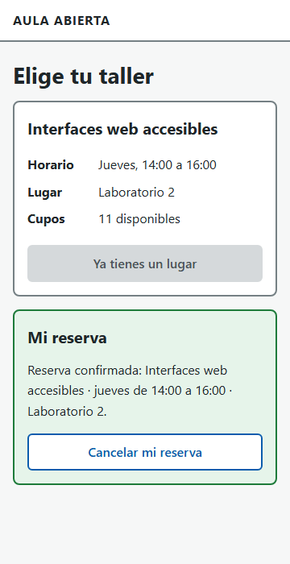
Figura 1. Móvil a 360 px: una columna; «Mi reserva» queda debajo de la tarjeta.
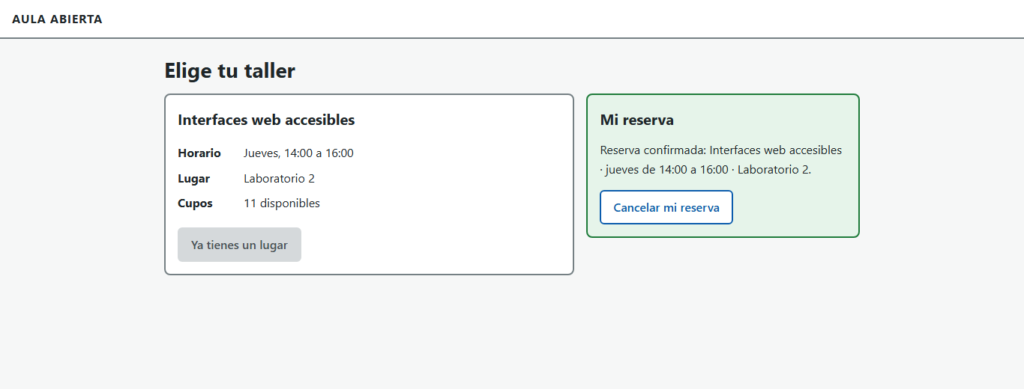
Figura 2. Escritorio a 1366 px: dos columnas desde 48rem, con el mismo orden del HTML.
3. Revisión entre pares e hipótesis para la fase 2
Tarea de la pareja revisora | Móvil 360 px | Escritorio 1366 px | Observación
Localizar el horario | [completar] | [completar] | [completar en clase]
Reservar | [completar] | [completar] | [completar en clase]
Cancelar | [completar] | [completar] | [completar en clase]

Hipótesis: al confirmar o cancelar con teclado, quien usa lector de pantalla (NVDA o TalkBack) escucha el mensaje de role="status" y entiende que el foco pasó al botón siguiente. Medición en la fase 2: se valida si al menos 4 de 5 participantes repiten en voz alta el estado de su reserva sin buscarlo visualmente y sin preguntar dónde quedó el foco.

